Periodizacija svjetske književnosti kroz epohe

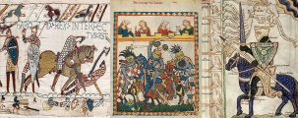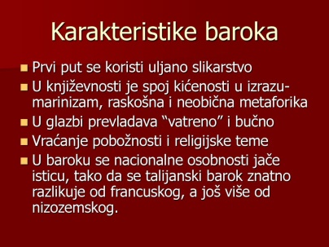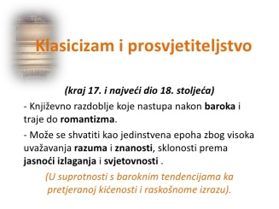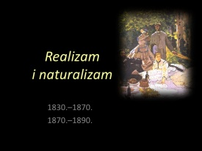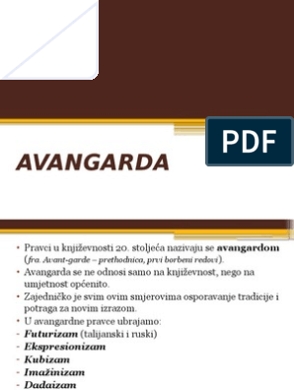
8.st.pr.K(antika) 5.-14. st (srednji vijek) 16.-17.st (barok) 17.-18 st. 19.st. 20.st (avan. i
suvremena )

___________________________________________________________________________________________________
romantizam 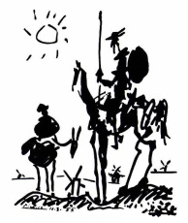 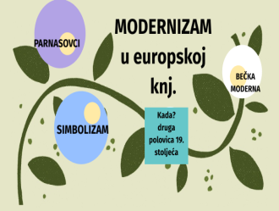
14.-16 st. humnizam i renesansa 18.i19 .st. kraj 19. st

